**Vorankündigung: 19.ter Narrenmarkt**

Wenn am nächsten Freitag, den 17. Januar, um 19.33 Uhr Hexen, Teufel,

Dämonen und Gnome zusammen mit Guggenmusiken feiern, dann kann es

sicht nur um den Narrenmarkt in Bühlertal handeln.

Wie jedes Jahr eröffnen wir zum nunmehr 19.ten Mal die Bühlertäler Fasnacht mit der ersten Veranstaltung des neuen närrischen Jahres. Den Zuschauern und Gästen wird wie jedes Jahr ein abwechslungsreiches Programm geboten.

Mit Brauchtumstänzen, Showtänzen und Guggenmusik werden die Augen und Ohren verwöhnt und auch der Gaumen wird bei den vielen Gnome-Spezialitäten sicherlich nicht zu kurz kommen.

Ob man es sich im großen, beheizten Zelt gemütlich macht und sich verwöhnen lässt oder abfeiert in der Apres-Ski-Bar bleibt jedem selbst überlassen.

Auch einer der vielen Außenstände lädt zum gemütlichen Verweilen im Ortszentrum ein, um bei Glühwein und Showdarbietungen sich richtig einheizen zu lassen. 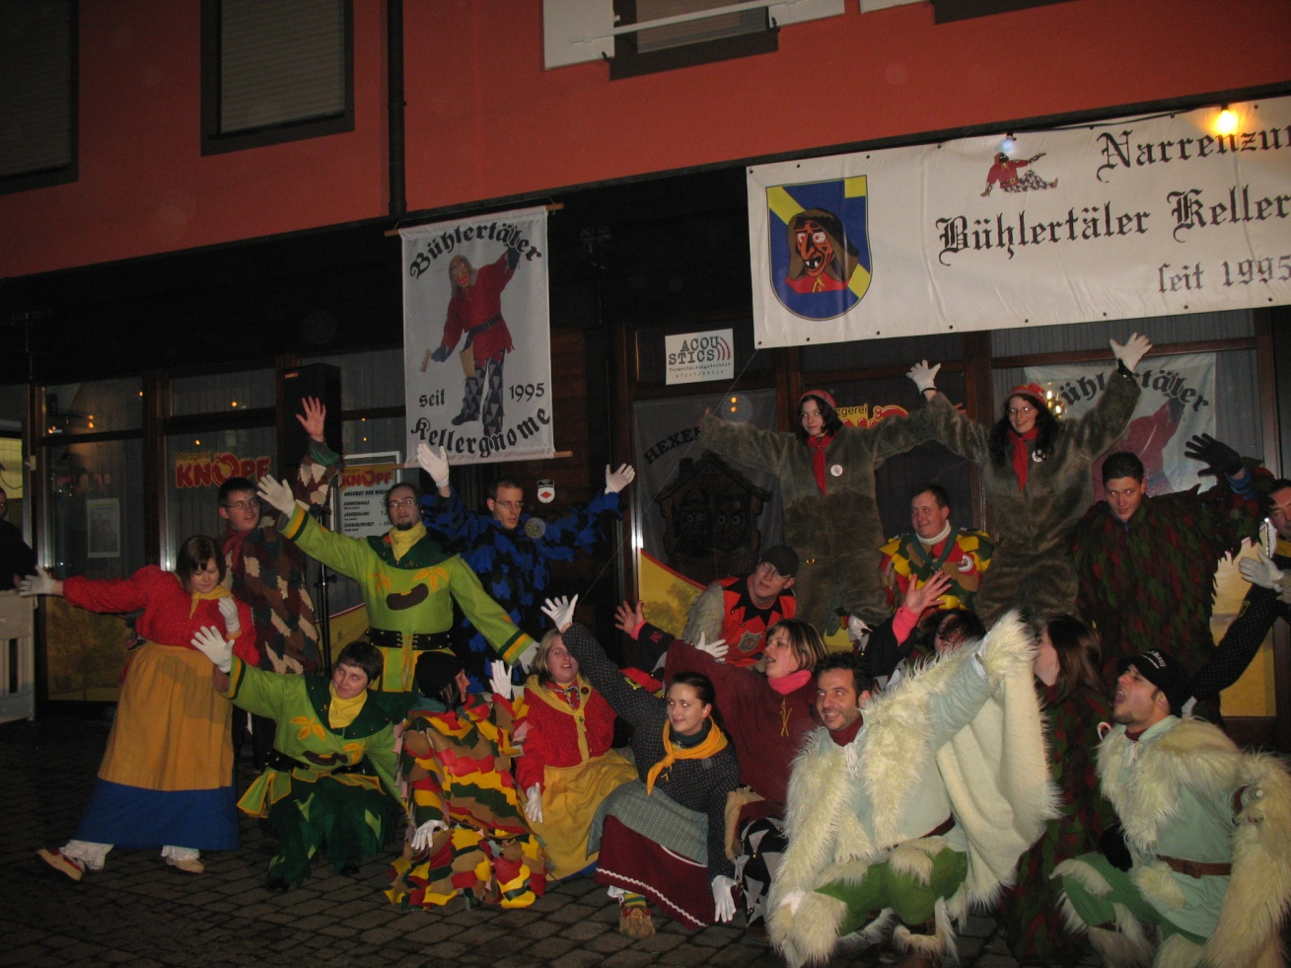

Als Highlight wird natürlich auch wieder unser fahrbares Fass „das Fäss´l“ mit vor Ort sein, ebenso unsere inzwischen bekannte kleine, aber feine Likörbar, die „Bach-na-Bar“, in der man heimische Brennspezialitäten aller Art verköstigen kann. Wer mit dem Fahrzeug unterwegs ist wird fündig in der „Fahr-Bar“ oder an den anderen Ständen die ebenfalls nichtalkoholische Getränke ausschenken.

Ob jung, ob alt, ob groß, ob klein – es dürfte für jeden etwas geboten sein.

Alle Fastnachtsbegeisterten sind recht herzlich eingeladen an diesem Freitagabend in das bunte Treiben einzutauchen und einen schönen Abend zu verbringen. Auf Euer Kommen freuen sich eure Bühlertäler Kellergnome